

**TRƯỜNG CAO ĐẲNG THỰC HÀNH FPT-POLYTECHNIC HÀ NỘI**

----------

**BÁO CÁO LAB03 COM2012**

**CƠ SỞ DỮ LIỆU VỚI SQL SERVER**

Sinh viên thực hiện: Đào Minh Ngọc

Mã số sinh viên: PH20534

Lớp: WEB17309

GVHD: Trần Thanh Long

HÀ NỘI – SPRING 2022

Mục lục tự động

1. Bài 1: Xác định bài toán
   * 1. Các thực thể trong bài toán.
     + Văn phòng ,Trưởng phòng, Nhân viên, Nhân thân, Chủ sở hữu, Bất động sản .
   * 2.Các tập thực thể trong bài toán .
     + Văn phòng , Nhân viên, Nhân thân, Chủ sở hữu, Bất động sản .
   * 3. Các thuộc tính.
     + Văn phòng: Mã văn phòng, địa chỉ.
     + Nhân viên : Mã nhân viên , Tên nhân viên, mã văn phòng.
     + Nhân thân: Mã nhân thân, tên nhân thân, Ngày sinh, mối quan hệ, mã nhân viên.
     + Chủ sở hữu : mã chủ sở hữu, tên chủ sở hữu , địa chỉ, Số điện thoại.
     + Bất dộng sản : mã bất động sản, Địa chủ, mã chủ sở hữu, mã văn phòng.
   * 4. Xác định mối quan hệ
     + Văn phòng – nhân viên: 1-n.
     + Văn phòng – Chủ sở hữu: 1-n.
     + Văn phòng – Bất đọng sản: 1-n.
     + Nhân viên – Nhân thân: 1 – n.
     + Nhân viên – Chủ sở hữu: Chủ sở hữu.

*, Sơ đồ ERD

**Chủ sở hữu**

Có

**Nhân thân**

Có

Tài sản

Trưởng phòng

Có

**BĐS**

**Nhân viên**

**Văn phòng**

1. Bài 2:

* Lược đồ quan hệ

1 N 1 N

Nhân thân

Văn phòng

Nhân viên

1

N N 1

Bất động sản

Chủ sở hữu

* Khóa chính, Khóa ngoại

Văn phòng

|  |  |  |
| --- | --- | --- |
| Tên cột | Kiểu dữ liệu | Mô tả |
| maVP | Text(5) | Mã văn phòng, Khóa chính |
| diaChi | Text(255) | Địa chỉ văn phòng |

**Nhân viên**

|  |  |  |
| --- | --- | --- |
| Tên cột | Kiểu dữ liệu | Mô tả |
| maNhanVien | Text(5) | Mã Nhân viên, khóa chính |
| hoVaTenLot | Text(50) | Họ và tên lót Nhân viên |
| ten | Text(50) | Tên Nhân viên |

**Nhân thân**

|  |  |  |
| --- | --- | --- |
| Tên cột | Kiểu dữ liệu | Mô tả |
| maNhanThan | Text(5) | Mã nhân thân, Khóa chính |
| ngaySinh | Text(50) | Ngày sinh |
| tenNhanThan | Text(50) | Tên nhân thân |
| quanHe | Text(50) | Mối quan hệ |

**Bất động sản**

|  |  |  |
| --- | --- | --- |
| Tên cột | Kiểu dữ liệu | Mô tả |
| maBDS | Text(5) | Mã bất động sản, Khóa chính |
| diaChi | Text(255) | Địa chỉ |

**Chủ sở hữu**

|  |  |  |
| --- | --- | --- |
| Tên cột | Kiểu dữ liệu | Mô tả |
| maCSH | Text(5) | Mã chủ sở hữu, Khóa chính |
| ten | Text(50) | Tên chủ sở hữu |
| diaChi | Text(255) | Địa chỉ |
| SDT | Text(50) | Số điện thoại |

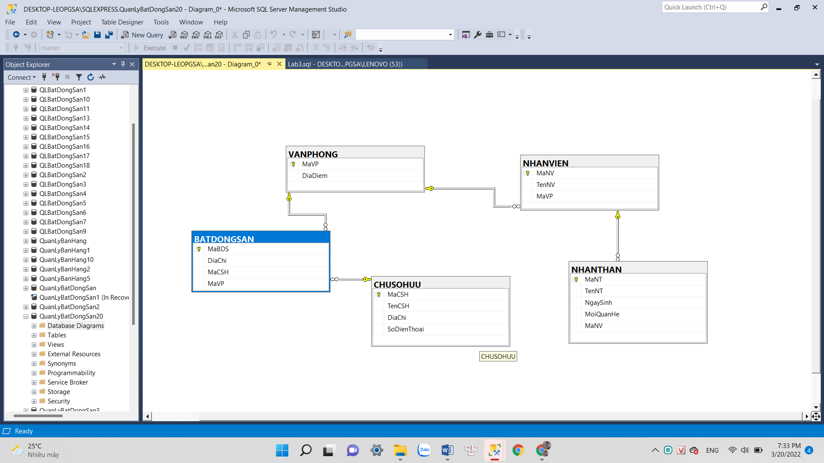

l

Giới thiệu bài toán

Nội dung thực hiện

Kết luận

Rút ra bài học kinh nghiệm